INDICAÇÃO Nº ___/2025 - GAB. VER. PROF. EDINHO
ASSUNTO: Roçagem de vegetação que cresce nas áreas internas da Escola Municipal Neusa de Souza Campos localizada na R. das Rosas, 320 - Parque Rosa e Silva
EXMO. SR. PRESIDENTE DA CÂMARA MUNICIPAL DE SUMARÉ,
Indico, nos termos regimentais, ao Excelentíssimo Senhor Prefeito Municipal, Henrique Stein Sciáscio, que determine ao departamento competente da Secretaria Municipal de Serviços Públicos a adoção das providências necessárias para a roçagem de vegetação que cresce nas áreas internas da Escola Municipal Neusa de Souza Campos, R. das Rosas, 320 - Parque Rosa e Silva.

A vegetação presente no interior da unidade escolar tem crescido de forma acelerada, comprometendo a segurança e o bem-estar dos alunos, professores e demais servidores. O mato alto pode favorecer a presença de animais peçonhentos, dificultar a visibilidade e circulação, além de prejudicar a estética e a manutenção adequada do ambiente escolar.
Diante disso, a intervenção se faz necessária com urgência, visando garantir condições adequadas para o funcionamento da escola e preservar a integridade física de todos que frequentam o local.
Sala das Sessões, 25 de novembro de 2025.

Professor Edinho
VEREADOR

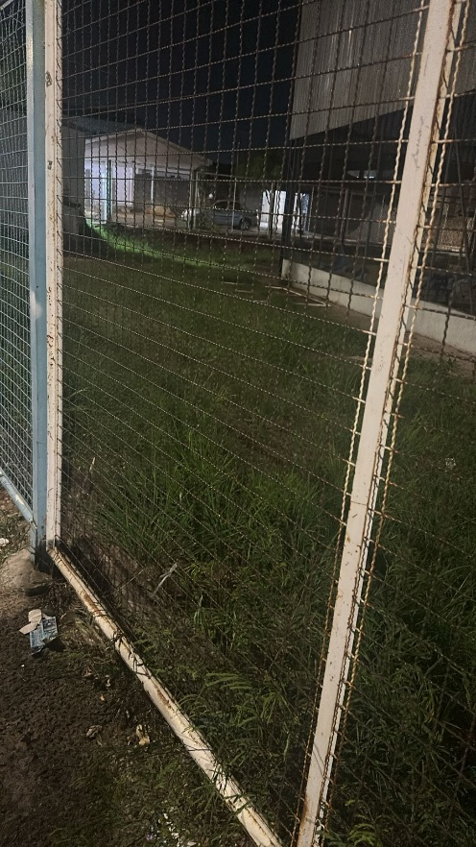
Anexo

